


Antonio Campi
a Torre Pallavicina

Dal 7 dicembre 2023 al 10 marzo 2024
Musei Reali di Torino – Galleria Sabauda
Piazzetta Reale 1, Torino

Nella sala del Tardo Manierismo internazionale della Galleria Sabauda (primo piano, sala 13), dal 7 dicembre 2023 al 10 marzo 2024, i Musei Reali di Torino ospitano l’esposizione Antonio Campi a Torre Pallavicina, che riunisce le tavole superstiti di un ampio ciclo dipinto dal grande manierista cremonese negli anni Settanta del Cinquecento.
Seconda tappa della mostra dossier, aperta dal 19 settembre al 3 dicembre 2023 al Museo Diocesano di Cremona, quest’importante iniziativa mette in luce l’attività del pittore per l’Oratorio di Santa Lucia a Torre Pallavicina, comune nella diocesi di Cremona, oggi in provincia di Bergamo, e presenta quello che rimane di una grande ancona a tema cristologico della quale facevano parte i due pannelli con l’Andata al Calvario e la Resurrezione, appartenenti alle collezioni della Galleria Sabauda, e le due tavole con l’Orazione nell’orto e Cristo davanti a Caifa della Galleria Canesso, che ne ha gentilmente concesso il prestito.

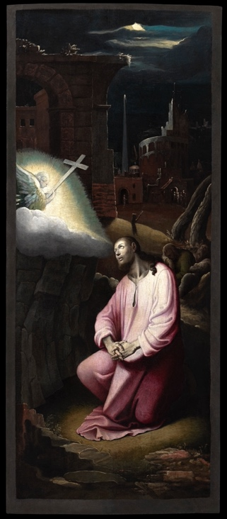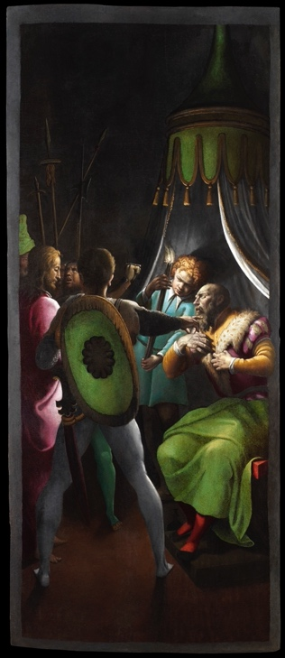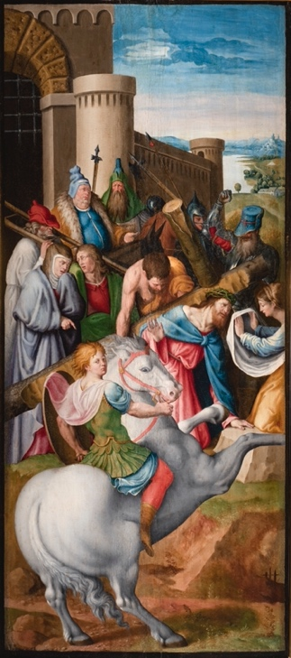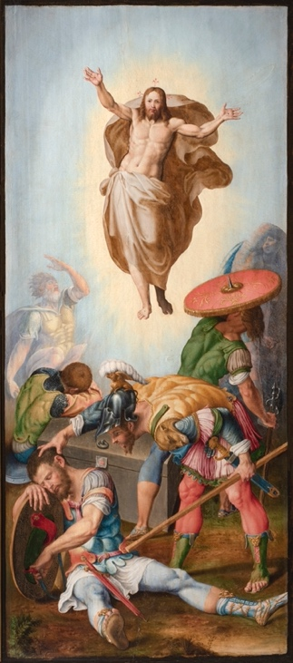
Da sinistra:
Cristo nell’orto e Cristo davanti a Caifa, Galleria Canesso Milano;
Andata al Calvario (inv. 889) e Resurrezione (inv. 990), Torino, Musei Reali - Galleria Sabauda.

L’Orazione nell’orto, caratterizzata da un intenso patetismo, e Cristo davanti a Caifa, di rara suggestione realistica, si distinguono per l’utilizzo di una tavolozza ricca e raffinata con rimarcati accordi cromatici tra le tonalità dei rosa, dei gialli e dei verdi, in contrasto con gli sfondi notturni. La prima scena mostra un magnifico paesaggio lunare, mentre la seconda si staglia su un nero intenso e impenetrabile; entrambe sono prova di quello sperimentalismo luministico che caratterizza la maturità del pittore.
Le due tavole sono state esposte al pubblico per la prima volta nella sede milanese della Galleria Canesso nel 2021, dopo essere state pubblicate nel 1974 dalla storica dell’arte Maria Luisa Ferrari e poi a lungo disperse. Il loro recente ritrovamento ha portato nuovamente la questione di Torre Pallavicina all’attenzione degli studiosi e, grazie ad approfondite ricerche d’archivio, si è potuto stabilire con certezza che i due dipinti appartengono allo stesso ciclo pittorico delle due tavole torinesi.
L’Andata al Calvario e la Resurrezione, acquisite dallo Stato nel 1957 per le collezioni della Galleria Sabauda con un’attribuzione a “pittore fiammingo intorno alla metà del Cinquecento”, sono state riconosciute da Marco Tanzi come significative testimonianze della pittura preziosa, elegante e splendente di Antonio Campi, del quale sono ben visibili i debiti verso la maniera del Nord e le invenzioni düreriane.
Oggi sappiamo dunque che la cappella privata voluta da Adalberto Pallavicino era arricchita da almeno quindici pannelli con episodi della Passione di Cristo, un caso privo di paragoni nella Lombardia dell’epoca. Le tavole torinesi, con colori smaglianti e affollate di personaggi, ci mostrano la vena manierista del pittore cremonese, mentre le due opere Canesso sono alti esemplari di quello sperimentalismo luministico che portò Antonio Campi a dipingere alcuni dei più emozionanti notturni della Lombardia prima di Caravaggio.
Della sorte delle altre tavole del ciclo di Torre Pallavicina, alcune certamente danneggiate e forse distrutte, ancora non sappiamo nulla.
Le novità documentarie e le recenti scoperte, corredate da nuove campagne fotografiche, sono pubblicate nel catalogo della mostra a cura di Eleonora Scianna edito da Persico Dosimo nel 2023.

La mostra dossier Antonio Campi a Torre Pallavicina sarà ospitata nella sala del Tardo Manierismo internazionale della Galleria Sabauda, all’interno del percorso espositivo dei Musei Reali di Torino, visitabile dal martedì alla domenica, dalle 9 alle 19 (orario biglietteria 9 -18).

Per ulteriori informazioni o materiali:
info@galleriacanesso.art
anna.defrancesco@clp1968.it

Galleria Canesso Milano
Via Borgonuovo 24
20121, Milano
dal lunedì al venerdì
dalle 14 alle 18
o su appuntamento

Musei Reali
Piazzetta Reale, 1
10122 Torino
Dal martedì alla domenica
dalle 9 alle 19

